MED SHARE
Digitale Notfall-ID & Gesundheitsdaten per QR-Code
Abschlussprojekt – Modul 241, Innovation umsetzen
BBW Berufsbildungsschule Winterthur – Abteilung Informatik
Team / Arbeitsgruppe | Valentin Ruetz, Neo Stutz, Joel Trachsler,  Ali Olayan, Janne Chartron
Datum | 01.07.2026
Präsentation | 02.07.2026 / 09.07.2026
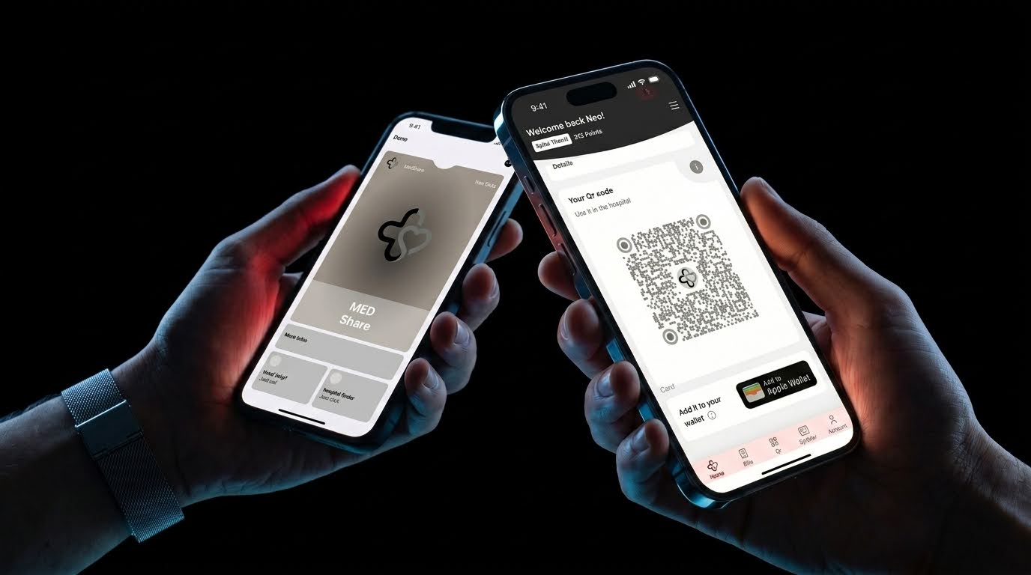
Projektbeschreibung 3
1 Aufgabe – (Innovative) Idee entwickeln 4
1.1 Kreativitätstechnik 4
1.2 Idee im Detail 4
1.3 Lösungsvarianten 4
2 Aufgabe – Innovationen bewerten (PESTEL-Analyse) 6
3 Stakeholder-Analyse 7
4 Marktforschung 8
4.1 Primärforschung: Umfrage 8
4.2 Sekundärforschung: Online-/Marktrecherche 8
5 Erfolgsmessung 9
6 Risiko – SWOT-Analyse 10
6.1 Risikobewertung 10
6.2 Massnahmen zur Risikominimierung 11
7 Aufgabe – St. Galler Business Model Navigator 12
7.1 Freemium 12
7.2 Subscription (Abonnement) 12
8 Aufgabe – Umsetzung Prototype mit einem Framework 13
8.1 Umgesetzte Funktionen 13
8.2 Technische Umsetzung 13
8.3 Tests und Ergebnisse 13
9 Präsentationstechnik 15
9.1 Begründung 15
9.2 Aufbau des Pitches 15

Projektbeschreibung
Med Share ist eine mobile App, mit der Patientinnen und Patienten ihre wichtigsten Gesundheitsdaten (Notfall-ID, Blutgruppe, Allergien, aktuelle Medikation, Vorerkrankungen, Notfallkontakt) sicher hinterlegen und über einen persönlichen QR-Code jederzeit freigeben können. Beim Eintritt in ein neues Spital zeigt die Patientin oder der Patient den QR-Code an der Rezeption vor – das Spitalpersonal scannt ihn und erhält sofort und ohne Login-Wartezeit Zugriff auf die relevanten Notfalldaten. Jeder Zugriff wird in einem Zugriffsprotokoll für die Nutzerin oder den Nutzer sichtbar dokumentiert.
Die Idee löst ein konkretes Problem: Im Notfall oder beim Ersteintritt in ein Spital fehlen oft wichtige medizinische Informationen, weil Patientenakten nicht sofort verfügbar sind, Patient:innen nicht ansprechbar sind oder Formulare von Hand neu ausgefüllt werden müssen. Med Share verkürzt diesen Prozess auf einen einzigen QR-Scan.
Abgrenzung zum bestehenden elektronischen Patientendossier (EPD): Die Schweiz verfügt bereits über das EPD als nationale Lösung. Med Share unterscheidet sich davon durch den sofortigen, login-freien Zugriff im Notfall via QR-Code (ähnlich einer Wallet-Karte statt eines vollständigen Aktenzugriffs), eine deutlich einfachere Nutzerführung und den Fokus auf die kritischen Notfall-Kerndaten statt der vollständigen Krankengeschichte. Die geringe bisherige Verbreitung des EPD in der Bevölkerung (gemäss BAG unter 5 % der Bevölkerung, Stand 2025) zeigt zudem eine Lücke, die Med Share mit einem niederschwelligeren Angebot adressieren kann.

1 Aufgabe – (Innovative) Idee entwickeln

1.1 Kreativitätstechnik
Zur Ideenfindung wurde die Methode „Problem-Storming“ in Kombination mit einer Kopfstand-Technik („Wie könnten wir eine Notaufnahme absichtlich ineffizient gestalten?“) angewendet. Aus den gesammelten Problemfeldern rund um Wartezeiten, fehlende Informationen und Mehrfacherfassung von Daten in Spitälern wurde die Lösung „Notfalldaten per QR-Code“ weiterentwickelt.

1.2 Idee im Detail
Problem: Beim Eintritt in ein Spital (insbesondere im Notfall oder bei Spitalwechsel) sind wichtige Gesundheitsdaten wie Allergien, Medikation oder Blutgruppe oft nicht sofort verfügbar. Das kostet Zeit und erhöht das Risiko von Behandlungsfehlern.
Lösung: Med Share ermöglicht es, die eigenen Notfall-Gesundheitsdaten zentral in einer App zu hinterlegen und per QR-Code freizugeben. Spitäler scannen den Code und sehen sofort die relevanten Informationen – die Patientin oder der Patient behält dabei die Kontrolle und Transparenz über jeden Zugriff.
Zielgruppe: Primär Patient:innen mit chronischen Erkrankungen, ältere Menschen sowie Vielreisende; sekundär Spitäler, Notfallstationen und Rettungsdienste als Nutzer der freigegebenen Daten.
Kernfunktionen des Prototyps:
- Digitale Gesundheits-ID mit Notfalldaten (Allergien, Medikation, Vorerkrankungen, Notfallkontakt)
- Persönlicher QR-Code, der beim Scan direkt das Profil mit den Notfall-Krankenakten öffnet
- Übersicht angebundener Spitäler
- Zugriffsprotokoll: transparente Anzeige, welches Spital wann auf die Daten zugegriffen hat
- Integration in die Apple/Google Wallet

1.3 Lösungsvarianten
Bevor die endgültige Lösung festgelegt wurde, hat das Team drei mögliche Umsetzungsvarianten erarbeitet und verglichen:

Variante | Beschreibung | Vor- / Nachteile
A – Minimal-QR ohne App | Rein statischer QR-Code (z. B. auf einer physischen Karte) mit den wichtigsten Notfalldaten, ohne eigene App oder Login. | Vorteil: extrem einfach und schnell umsetzbar. Nachteil: Daten können nicht aktualisiert werden, kein Zugriffsprotokoll, keine Kontrolle über Freigaben.
B – Vollintegration ins bestehende EPD | Med Share als Zusatzmodul bzw. Schnittstelle zum nationalen elektronischen Patientendossier (EPD). | Vorteil: keine Doppelspurigkeit, nationale Anbindung. Nachteil: hohe regulatorische Hürden, lange Entwicklungs- und Bewilligungszeit, Abhängigkeit von Bundesinfrastruktur – für ein Schulprojekt nicht realistisch umsetzbar.
C – Eigenständige App mit QR-Wallet-Karte (gewählt) | Eigene App mit digitaler Wallet-Karte, dynamischem QR-Code, Zugriffsprotokoll und Spital-Anbindung. | Vorteil: schnell umsetzbar, volle Kontrolle über Nutzerführung/UX, kombinierbar mit bestehenden Wallet-Standards, Daten jederzeit aktualisierbar. Nachteil: Spitäler müssen eine eigene Schnittstelle einrichten.

Entscheid: Das Team hat sich für Variante C entschieden, da sie den besten Kompromiss zwischen technischer Machbarkeit innerhalb der Projektzeit, Nutzererlebnis und Erweiterbarkeit bietet. Variante C wurde in Kapitel 8 als klickbarer Prototyp umgesetzt.

2 Aufgabe – Innovationen bewerten (PESTEL-Analyse)
Zur Bewertung der Innovation wurde die PESTEL-Analyse gewählt, da sie erlaubt, die externen Rahmenbedingungen einer Gesundheits-App im stark regulierten Schweizer Gesundheitswesen systematisch zu erfassen.
Dimension | Beobachtung / Auswirkung auf Med Share
Politisch | eHealth-Strategie Schweiz des Bundes, laufende Weiterentwicklung des EPD-Gesetzes (EPDG) schaffen politischen Rückenwind für digitale Gesundheitslösungen; gleichzeitig hohe regulatorische Hürden für neue Anbieter.
Ökonomisch | Spitäler stehen unter Kostendruck und suchen Effizienzgewinne bei der administrativen Aufnahme; Kosteneinsparung durch schnellere Erstaufnahme ist ein starkes Verkaufsargument gegenüber Spitälern als B2B-Kunden.
Sozial | Wachsendes Gesundheitsbewusstsein und steigende Akzeptanz digitaler Gesundheits-Apps (z. B. Corona-Zertifikat) senken die Nutzungshürde; alternde Bevölkerung erhöht den Bedarf an Notfalllösungen.
Technologisch | Hohe Smartphone-Verbreitung in der Schweiz (über 90 %), etablierte QR-Code- und Wallet-Standards (Apple/Google Wallet) ermöglichen eine einfache technische Umsetzung ohne neue Hardware.
Ökologisch | Weniger Papierformulare und Mehrfacherfassungen reduzieren den Ressourcenverbrauch in Spitälern; dem steht der Energieverbrauch von Cloud-Infrastruktur für die Datenspeicherung gegenüber.
Rechtlich | Hohe Anforderungen durch das revidierte Datenschutzgesetz (nDSG) und ggf. die Medizinprodukteverordnung, da Gesundheitsdaten als besonders schützenswerte Personendaten gelten; klare Regelung von Haftung bei fehlerhaften oder veralteten Daten ist zwingend.

Fazit: Die PESTEL-Analyse zeigt, dass das Umfeld für Med Share grundsätzlich günstig ist (Technologie, Gesellschaft, Politik), die grössten Herausforderungen aber im rechtlichen Bereich (Datenschutz, Haftung) liegen und von Beginn an in der Produktentwicklung berücksichtigt werden müssen.

3 Stakeholder-Analyse
Für die Stakeholder-Analyse wurde die Methode „Fokusgruppen“ gewählt: In moderierten Kleingruppen-Gesprächen (simuliert im Team anhand der Miro-Board Info Cards) wurden die wichtigsten Anspruchsgruppen sowie deren Einfluss und Interesse an Med Share erarbeitet.
Stakeholder | Interesse | Einfluss
Patient:innen | Schneller, sicherer Zugriff auf eigene Notfalldaten; Kontrolle über Freigaben | Hoch
Spitäler / Ärzt:innen | Schnellere, fehlerfreie Aufnahme; Zeitersparnis in der Notaufnahme | Hoch
Rettungsdienste | Sofortiger Zugriff auf lebenswichtige Informationen am Einsatzort | Hoch
Krankenkassen | Weniger Fehlbehandlungen, tiefere Folgekosten | Mittel
Eidg. Datenschutz- und Öffentlichkeitsbeauftragter (EDÖB) | Einhaltung des Datenschutzrechts bei besonders schützenswerten Personendaten | Hoch
Bund / BAG (EPD-Umfeld) | Abgrenzung und mögliche Schnittstelle zum bestehenden EPD | Mittel
Investor:innen | Skalierbares Geschäftsmodell, Marktpotenzial im Gesundheitswesen | Mittel
Entwicklerteam | Technische Machbarkeit, Umsetzbarkeit mit vorhandenen Ressourcen | Mittel

Die Analyse zeigt, dass Patient:innen, Spitäler und Rettungsdienste die zentralen Stakeholder mit hohem Einfluss und hohem Interesse sind – auf sie muss sich die Produktentwicklung prioritär ausrichten. Der Datenschutz (EDÖB) hat zwar geringeres direktes Interesse am Produkterfolg, aber sehr hohen Einfluss, da ohne Compliance kein Betrieb möglich ist.

4 Marktforschung

4.1 Primärforschung: Umfrage
Es wurde eine Kurzumfrage (geplant: 30–50 Teilnehmende aus dem Bekanntenkreis sowie über Social Media) zu folgenden Fragen konzipiert:
- Wie oft warst du in den letzten 2 Jahren in einer Notaufnahme oder einem neuen Spital?
- Wurdest du dabei nach Allergien, Medikamenten oder Vorerkrankungen gefragt, ohne dass du diese sofort griffbereit hattest?
- Würdest du eine App nutzen, die diese Daten per QR-Code im Spital freigibt?
Erwartetes Ergebnis (basierend auf vergleichbaren Studien zu digitalen Gesundheitsanwendungen in der Schweiz): Ein grosser Teil der Befragten kennt die Situation, wichtige Gesundheitsinformationen nicht griffbereit zu haben, und steht einer einfachen QR-Lösung positiver gegenüber als der Nutzung des vollständigen EPD, das als zu komplex wahrgenommen wird.

4.2 Sekundärforschung: Online-/Marktrecherche
Zusätzlich wurde eine Sekundärrecherche zu bestehenden Publikationen des Bundesamts für Gesundheit (BAG) sowie Marktanalysen zu Digital-Health-Lösungen in der Schweiz durchgeführt. Zentrale Erkenntnisse:
- Die Nutzung des elektronischen Patientendossiers (EPD) liegt gemäss BAG-Publikationen weiterhin auf sehr tiefem Niveau (unter 5 % der Bevölkerung), was auf eine Lücke zwischen Angebot und tatsächlicher Alltagsnutzung hinweist.
- Die Smartphone-Verbreitung in der Schweiz liegt bei über 90 %, was eine App-basierte Lösung technisch breit zugänglich macht.
- Digital-Health-Startups im europäischen Raum (z. B. im Bereich digitaler Notfallausweise) verzeichnen wachsendes Investoreninteresse, was auf ein reales Marktpotenzial hindeutet.

5 Erfolgsmessung
Für die Erfolgsmessung von Med Share wurde die Methode „Leistungskennzahlen“ (KPIs) gewählt, da sie sich am direktesten mit den Daten aus dem Prototyp (z. B. dem Zugriffsprotokoll) verknüpfen lässt.
Kennzahl | Zielwert / Beschreibung
Durchschnittliche Check-in-Zeit im Spital | Reduktion der administrativen Aufnahmezeit um mindestens 30 % gegenüber manueller Erfassung
Anzahl angebundener Spitäler | Ziel: 10 Spitäler in der Deutschschweiz innerhalb des ersten Jahres
Aktive Nutzer:innen (monatlich) | Ziel: 5'000 aktive Nutzer:innen nach 12 Monaten
Fehlerquote bei Datenübermittlung | Weniger als 1 % fehlerhafte oder unvollständige Datenfreigaben
Nutzerzufriedenheit (Net Promoter Score) | NPS-Zielwert ≥ 40

Diese Kennzahlen können direkt aus den im Prototyp erfassten Daten abgeleitet werden, insbesondere aus dem im Account-Bereich sichtbaren Zugriffsprotokoll (Anzahl und Zeitpunkt der Spital-Scans).

6 Risiko – SWOT-Analyse
Für die Risikoanalyse wurde die SWOT-Methode gewählt, da sie sowohl interne als auch externe Risikofaktoren kompakt gegenüberstellt.
Strengths (Stärken) | Weaknesses (Schwächen)
Einfache, niederschwellige Bedienung im Vergleich zum EPD; schneller QR-basierter Zugriff ohne Login; klarer Nutzen im Notfall | Abhängigkeit von Smartphone-Verfügbarkeit im Notfall; noch keine Anbindung an bestehende Spitalsysteme; kleines Team/begrenzte Ressourcen

Opportunities (Chancen) | Threats (Risiken)
Geringe EPD-Nutzung schafft Marktlücke; wachsende Akzeptanz digitaler Gesundheits-Apps; mögliche Partnerschaften mit Spitälern oder Krankenkassen | Datenschutzverletzung / Missbrauch bei Verlust des Smartphones; regulatorische Hürden (nDSG, evtl. Medizinprodukterecht); Konkurrenz durch offizielle EPD-Weiterentwicklung; Haftungsfragen bei veralteten Daten

6.1 Risikobewertung
Für die identifizierten Hauptrisiken wurden Auswirkung und Eintretenswahrscheinlichkeit einzeln eingeschätzt, um Prioritäten für die Massnahmenplanung zu setzen:
Risiko | Auswirkung | Wahrscheinlichkeit | Priorität
Datenschutzverletzung / Missbrauch bei Verlust des Smartphones | Hoch | Mittel | Hoch
Regulatorische Hürden (nDSG, ggf. Medizinprodukterecht) | Hoch | Mittel | Hoch
Geringe Nutzerakzeptanz / zu kleine Nutzerbasis für Netzwerkeffekt | Hoch | Mittel | Hoch
Haftungsfragen bei veralteten oder falschen Daten | Hoch | Niedrig | Mittel
Konkurrenz durch offizielle Weiterentwicklung des EPD | Mittel | Mittel | Mittel
Technischer Fehler bei QR-Freigabe / Datenübermittlung | Hoch | Niedrig | Mittel

Einschätzung: Die grössten Risiken mit hoher Priorität betreffen den Datenschutz, die regulatorischen Rahmenbedingungen und die Nutzerakzeptanz. Diese drei Risiken werden deshalb im folgenden Massnahmenkatalog vorrangig adressiert.

6.2 Massnahmen zur Risikominimierung
- Ende-zu-Ende-Verschlüsselung der Gesundheitsdaten sowie Zwei-Faktor-Absicherung des QR-Codes (zeitlich begrenzte Gültigkeit)
- Transparentes Zugriffsprotokoll, damit Nutzer:innen jeden Datenzugriff nachvollziehen können (bereits im Prototyp umgesetzt)
- Möglichkeit, den QR-Code bei Verlust des Geräts sofort zu sperren, ähnlich einer Kreditkarte
- Frühzeitiger Einbezug des Datenschutzbeauftragten und rechtliche Prüfung vor dem Markteintritt
- Klare Nutzerhinweise, dass Med Share das EPD nicht ersetzt, sondern als Notfall-Ergänzung dient (Haftungsbegrenzung)

7 Aufgabe – St. Galler Business Model Navigator
Aus den 55 Mustern des St. Galler Business Model Navigators wurden für Med Share zwei kombinierte Muster gewählt:

7.1 Freemium
Die Basisfunktionen (digitale Notfall-ID, QR-Code, Zugriffsprotokoll) stehen Patient:innen kostenlos zur Verfügung, um eine möglichst breite Nutzerbasis aufzubauen – dies ist entscheidend, da der Nutzen für Spitäler erst mit einer kritischen Masse an Nutzer:innen entsteht (Netzwerkeffekt). Erweiterte Funktionen wie z. B. Mehrsprachigkeit, Familienprofile oder Cloud-Backups könnten künftig kostenpflichtig angeboten werden.

7.2 Subscription (Abonnement)
Spitäler und Kliniken bezahlen eine wiederkehrende Lizenzgebühr für die Anbindung an Med Share (z. B. gestaffelt nach Anzahl Betten/Standorte). Dieses B2B-Modell erzeugt planbare, wiederkehrende Umsätze und passt zum Beschaffungsverhalten von Spitälern, die IT-Lösungen typischerweise als Lizenz- oder Abomodell einkaufen.
Begründung der Wahl: Die Kombination aus Freemium (B2C, Nutzerwachstum) und Subscription (B2B, Monetarisierung über Spitäler) adressiert beide Seiten des zweiseitigen Marktes – Patient:innen als Datenlieferant:innen und Spitäler als zahlende Kund:innen – und ist im Gesundheits- und Plattform-Umfeld ein etabliertes, gut erprobtes Muster.

8 Aufgabe – Umsetzung Prototype mit einem Framework
Der klickbare Prototyp wurde mit React 19 (TypeScript) und Vite umgesetzt und bildet die zentralen Anforderungen der Idee vollständig ab.

8.1 Umgesetzte Funktionen
- Home-Screen mit Begrüssung, aufklappbaren Notfall-Details und direktem QR-Code-Zugriff
- Individueller, gestylter QR-Code (mit Med-Share-Logo im Zentrum), der beim Scan direkt das Profil mit den Notfall-Krankenakten öffnet
- Simulierter Spital-Scan: öffnet die Ansicht, welche Daten ein Spital beim Scannen sieht (Blutgruppe, Allergien, Medikation, Notfallkontakt)
- Zugriffsprotokoll im Account-Bereich: jeder simulierte Scan wird mit Spitalname und Zeitstempel automatisch erfasst
- Übersicht angebundener Spitäler
- „Zur Apple Wallet hinzufügen“-Funktion (visuell umgesetzt)

8.2 Technische Umsetzung
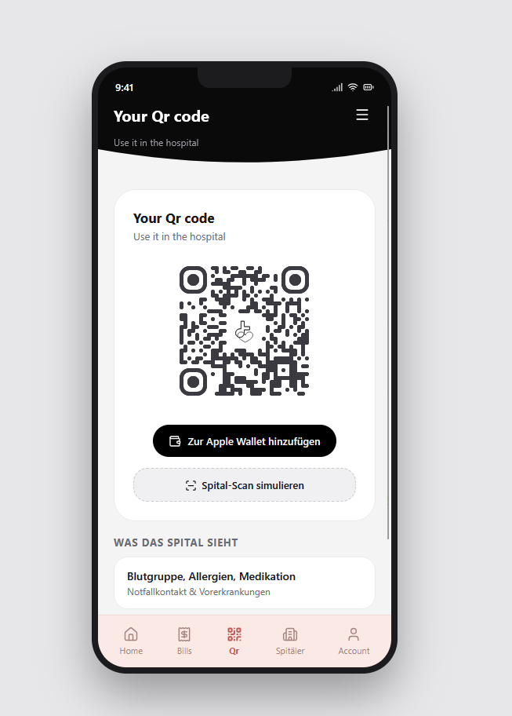
Technologie-Stack: React 19, TypeScript, Vite als Build-Tool, eigenes CSS-Designsystem (dunkles Farbschema passend zum Med-Share-Logo), qr-code-styling für den individuell gestalteten QR-Code, lucide-react für Icons. Die Anwendung ist als Single-Page-App mit clientseitigem State (React useState) realisiert; alle Daten sind Demo-Daten ohne echtes Backend, da es sich um einen validierenden UI-Prototyp handelt.

8.3 Tests und Ergebnisse
Der Prototyp wurde mittels automatisierter Klick- und Navigationstests im Browser geprüft:
Testfall | Erwartetes Verhalten | Ergebnis
Navigation zwischen allen 5 Tabs (Home, Bills, Qr, Spitäler, Account) | Korrekter Screen wird angezeigt, aktiver Tab wird hervorgehoben | Bestanden
Details-Bereich auf Home aufklappen | Notfalldaten (Blutgruppe, Allergien, Geburtsdatum) werden sichtbar | Bestanden
„Spital-Scan simulieren“ auf QR-Screen | Profil mit vollständigen Notfall-Krankenakten öffnet sich als Overlay | Bestanden
Zugriffsprotokoll nach simuliertem Scan | Neuer Eintrag mit Spitalname und Zeitstempel erscheint im Account-Bereich | Bestanden
Layout-Stabilität (fixe Gerätegrösse) | Telefon-Rahmen bleibt konstant gross, Inhalt scrollt innerhalb des Bildschirms | Bestanden

Schlussfolgerung: Der Prototyp erfüllt die grundlegenden funktionalen Anforderungen der Idee (Datenhinterlegung, QR-Freigabe, Spital-Zugriff auf Krankenakten, Nachvollziehbarkeit über ein Zugriffsprotokoll) und validiert damit den gewählten Lösungsansatz auf UI-/UX-Ebene.
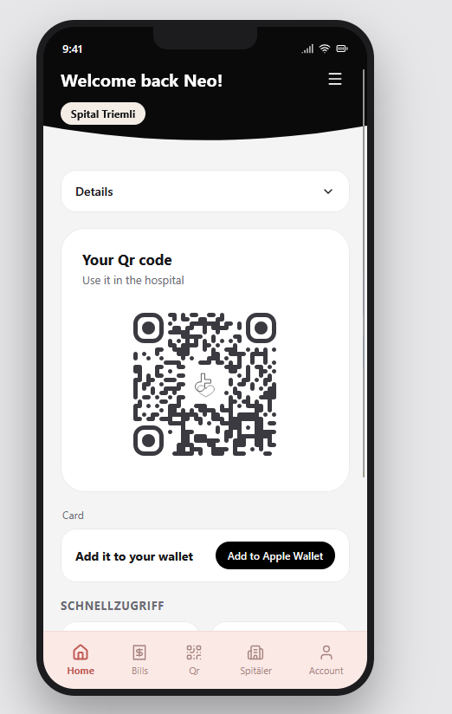

9 Präsentationstechnik
Als Präsentationstechnik wurde der Pitch gewählt.

9.1 Begründung
Das vorgegebene Zeitbudget von 2–3 Minuten passt exakt zum Format eines Pitches, der auf eine klare Value Proposition, hohe Überzeugungskraft und eine prägnante Kommunikation der Kernbotschaft ausgelegt ist – im Gegensatz zu ausführlichem Storytelling oder einer 20x20-Pecha-Kucha-Struktur, die mehr Zeit benötigen. Ein Pitch erlaubt zudem, den Prototyp direkt live zu zeigen und den Nutzen anhand des simulierten Spital-Scans unmittelbar erlebbar zu machen.

9.2 Aufbau des Pitches
- Hook: Einstieg mit der Frage „Wer von euch hätte im Notfall sofort seine Allergien und Medikamente parat?“
- Problem: fehlende Notfallinformationen bei Spitaleintritt, Zeitverlust und Risiko von Behandlungsfehlern
- Lösung: Live-Demo des Prototyps – QR-Code zeigen, Spital-Scan simulieren, Zugriffsprotokoll zeigen
- Nutzenargumentation: Zeitersparnis für Spitäler, Sicherheit und Kontrolle für Patient:innen, Abgrenzung zum EPD
- Geschäftsmodell: kurzer Verweis auf Freemium (Patient:innen) und Subscription (Spitäler)
- Call to Action: Abschluss mit einem überzeugenden Statement für das Publikum/die „Investoren“

Damit werden die Bewertungskriterien gemäss Beobachtungsbogen (überraschend und interessant, starker Bezug zu den Betrachtenden, enthusiastisch und überzeugend) gezielt adressiert: Der Einstieg mit einer direkten Frage löst Zuhörerinteresse aus, die Live-Demo schafft einen starken Bezug zum Publikum, und der klare Nutzen macht den Pitch überzeugend.

